Sardines marinées, purée de fenouil et grémolata de coriandre
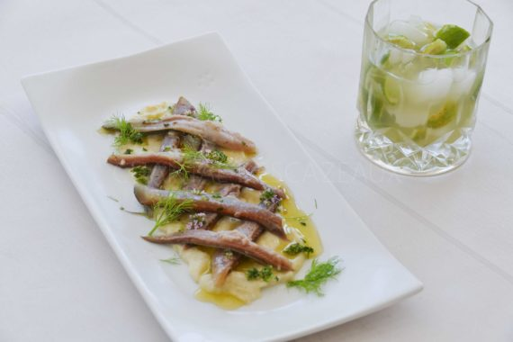
Ingrédients (pour 4 personnes):
Filets de sardines, huile d’olive, 1 gousse d’ail, jus d’un citron, gros sel sel, poivre, thym citron
Purée de fenouil: un bulbe de fenouil, une pomme de terre, 10 cl de lait de coco, sel, poivre
Grémolata: 1/2 botte de coriandre, 1/2 botte de persil, 20 g d’amandes mondées, zeste d’un citron, 1 gousse d’ail, sel
Préparation:
Préparer la purée: peler la pomme de terre et nettoyer le fenouil ; couper en morceaux et cuire avec 10 cl de lait de coco, assaisonner. Lorsque les légumes sont tendres, mixer. Réserver.
Sardines:
Mettre une petite couche de gros sel dans une assiette; déposer les filets de sardines dessus, côté chair contre le sel et laisser 5 minutes pour raffermir les chairs.
Retirer le sel et déposer les filets de sardines dans un autre plat, chair sur le dessus. Arroser avec le jus de citron, un bon filet d’huile d’olive et la gousse d’ail finement émincée, ajouter quelques brins de thym citron. Couvrir et laisser mariner 2 heures au frais. Rectifier éventuellement l’assaisonnement.
Etaler une fine couche de purée de fenouil dans les assiettes. Déposer les filets de sardines harmonieusement (je les avais recoupés en 2 dans le sens de la longueur).
Grémolata: mixer tous les ingrédients ensemble dans un blender.
Ajouter quelques touches de condiment grémolata, verser la marinade et déguster bien frais.

www.assiettesgourmandes.fr

